**סיכום יחסותי**

שתי הנחות יסוד:

* מהירות האור קבועה בכל מערכות הייחוס
* חוקי הפיזיקה נשמרים בכל המערכות האינרציאליות

בעיות שהתעוררו בפיזיקה הקלאסית

* גלים לא אינוואריאנטיים לטרנס' גלילאו->המצאת טרנס' לורנץ
* מה התווך שהאור נע בו? עולה רעיון האתר ומופרך בניסוי מייקלסון מורלי

הדרך היחידה להסביר את המצב היא שהזמן שונה במע' שנעה עם האינפרומטר לעומת במע' המעבדה (או לחילופין שהמרחק מתקצר).

הסבר אינטואיטיבי:

מערכת **O'** נעה במהירות קבועה בכיוון X ביחס למערכת O. בוב (בתמונה) משדר קרן לייזר למראה שמוחזרת אליו. להלן מסלולי הקרניים בשתי המערכות:

|  |  |
| --- | --- |
| **מערכת O'** | **מערכת O** |
|  |  |
|  |  |

מכיוון שהדרך שהאור עובר "ארוכה יותר" במע' O והמהירות חייבת להישאר קבועה, אז הזמן במערכת O מתארך.

כשלוקחים בחשבון את התקצרות הזמן, מקבלים את:

* איבוד הסימולטניות (מה שקורה "בו זמנית" במערכת אחת לא בהכרח קורה "בו זמנית" במערכת אחרת).
* התקצרות האורך.

**במערכת המנוחה של החלקיק מקבלים את הזמן העצמי (שהוא הזמן הקצר ביותר) ואת האורך הארוך ביותר.**במעבר לכל מערכת אחרת נקבל: *,*

דבר זה שימושי להבנת שטף מיואונים שמגיע לגובה פני הים: הזמן שנמדד על ידנו במערכת כדה"א ארוך בהרבה מזמן מחצית החיים של המיואונים והיינו מצפים שלא נצליח למדוד מיואונים על פני הים. הסיבה שהם מצליחים להגיע היא שהזמן העצמי שלהם קצר יותר מהזמן שאנחנו מודדים!

*נסיק שהאינטרוול הוא גודל אינוואריאנטי ונכתוב את הטרנס' שמשמרת אותו, זוהי טרנס' לורנץ:*

|  |  |
| --- | --- |
| **מ O' לO** | **מO ל O'** |
|  |  |

נשים לב שהטרנס' ההופכית נתונה ע"י , בגבול בו  *מקבלים חזרה את טרנס' גלילאו.*

*במקרה בו התנועה בין המערכות אינה רק בציר X נוכל להשתמש בטרנס':*

*האינוואריאנטיות של האינטרוול מבטיחה ש****הסיבתיות*** *נשמרת בכל מערכת ייחוס.*

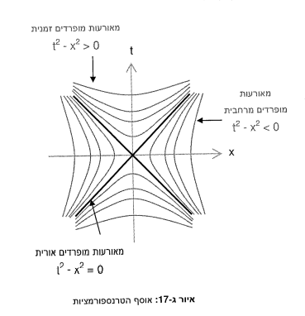מרחב מינקובסקי והצגה גרפית של הטרנספורמציה

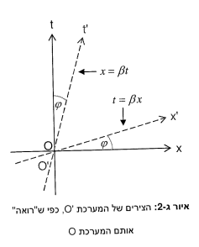

הצירים של מערכת **O'** נתונים ע"י:

ואת הזוית בין הצירים נקבל ע"י

נשים לב שהצירים לא מכוילים אותו הדבר:

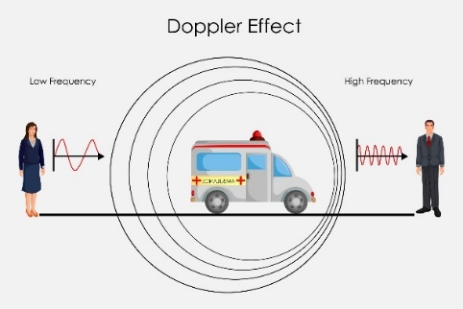אפקט דופלר+אפקט דופלר היחסותי

התרחקות גורמת להסטה לאדום (תדר נמוך יותר)

התקרבות-הסטה לסגול (תדר גבוה יותר)

טיפ מאטמו לזכור מה אדום ומה סגול: השקיעות הן אדומות כי אנחנו רואים רק את הגלים הארוכים ביותר, שהם בעלי התדירות הנמוכה ביותר כי והמהירות קבועה.

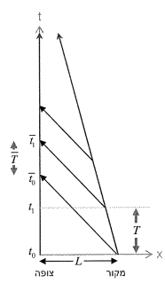אם מנתחים את התנועה של צופה מתקרב ומשדר מתקרב מקבלים תוצאות שונות:

|  |  |
| --- | --- |
|  |  |

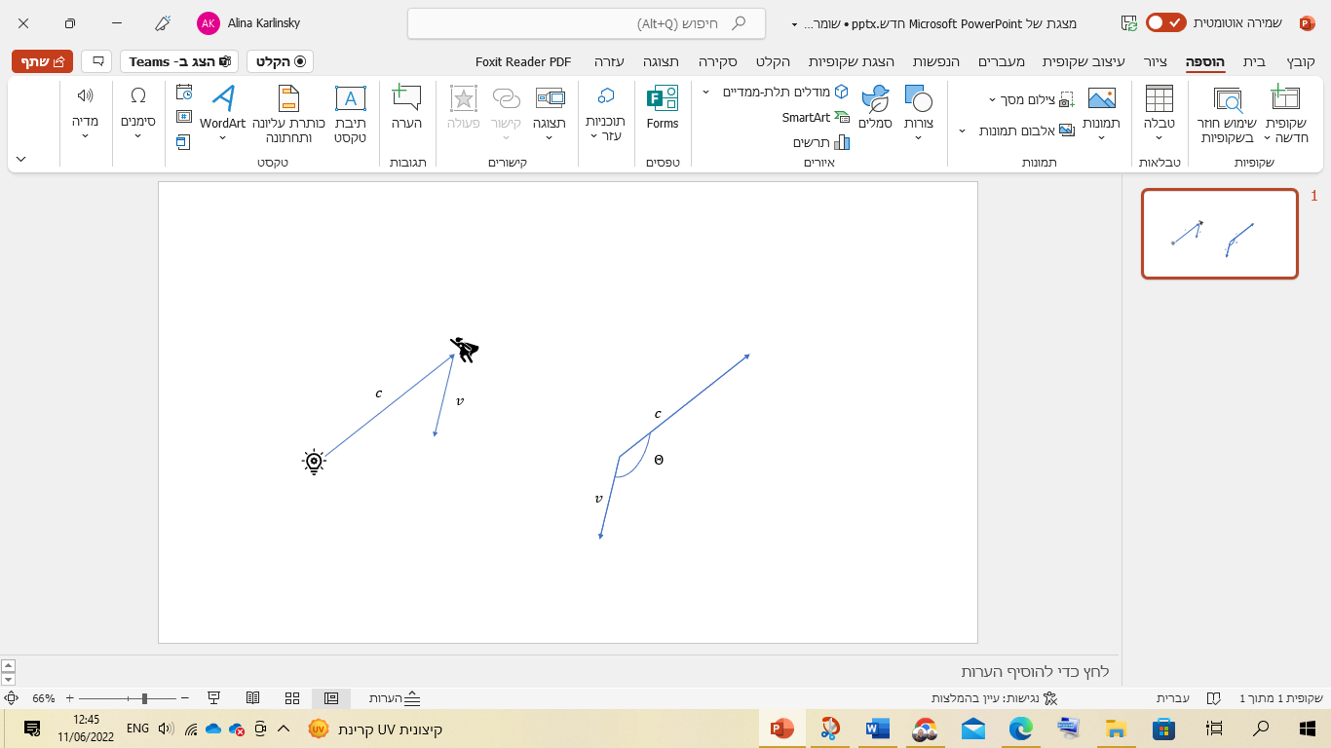קיבלנו שהצופה ימדוד זמנים שונים! הדבר נובע מכך שלא התחשבנו בהתארכות הזמן. אם מתחשבים בה מקבלים שההסטה עקב התנועה היא:

במקרה של תנועה בכיוון כללי נוכל לכתוב: כש- *היא הזווית בין וקטור התפשטות הגל לוקטור המהירות:*

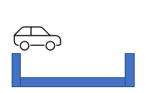**פרדוקסים ודגשים**

פרדוקס החנייה/סופרמן נכנס לקיר:

|  |  |  |
| --- | --- | --- |
|  | אורך המכונית (מטר) | אורך מפרץ החנייה (מטר) |
| מע' המכונית | 4 | ? |
| מע' הרחוב | ? | 6 |

*נשים לב* ***שהאורכים שנתונים לנו הם במערכת המנוחה שלהם****. כדי למצוא את האורך במערכת השנייה נשתמש בהתקצרות לורנץ:*

פרדוקס החלליות:

חללית O יורה לעבר חללית O', מבלי להתחשב בהתקצרות האורך-האם תפגע בה?

המאורעות A: אף חללית O' מול זנב חללית O ו-B הלייזר יורה הם סימולטניים במערכת של החללית O, אך לא במערכת של חללית ב'.

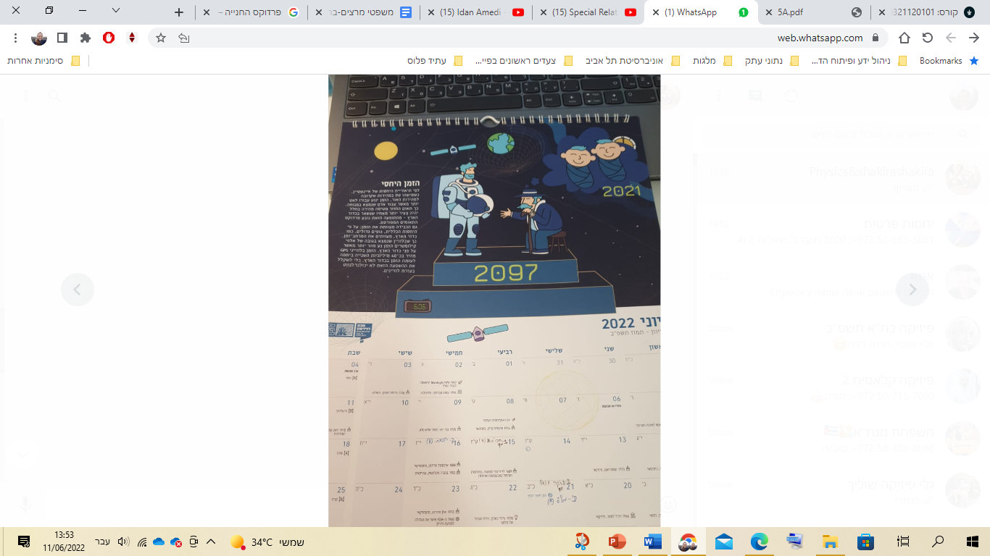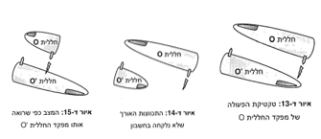

פרדוקס התאומים:

איך ייתכן שהתאום שנוסע הוא גם צעיר יותר וגם מבוגר יותר מאחיו שנשאר?

המערכת של האח שנוסע היא לא אינרציאלית (הוא מאיץ במהלך הסיבוב) ולכן האח שנוסע חוזר צעיר יותר (אצלו עברו שנים בזמן שאצל האח שנשאר עברו שנים).

חיבור מהירויות והצגה היפרבולית

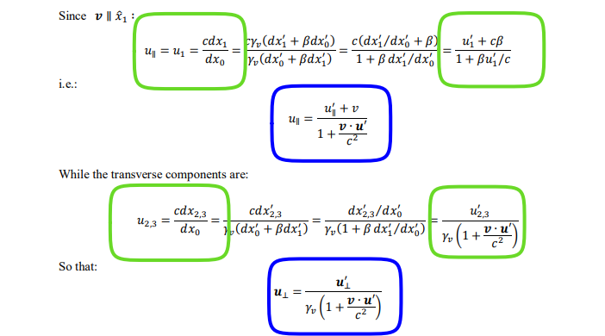נניח חלקיק שנע במהירות יחסית למערכת שבעצמה נעה במהירות יחסית למערכת O, מה תהיה המהירות של החלקיק במערכת O? נסמנה ב- .

תמיד נוכל להניח ששתיים ממערכות הצירים שלנו מקבילות ולפרק את המהירות הנותרת לרכיב מקביל וניצב:

**במקרה בו כל המהירויות מקבילות נוכל להשתמש פשוט בכלל לפיו:

*או בהצגה ההיפרבולית:*

*באמצעות נוסחה זו ניתן להראות כי לא ניתן לעבור את מהירות האור וכי מהירות האור שווה בכל מערכות הייחוס.*

*נוכל למצוא את :*

*ולהגדיר את המהירות המנורמלת ונקבל שהמהירות המנורמלת עוברת בין מערכות לפי טרנס' לורנץ.*

*ארבע-וקטורים-*

*וקטורים במרחב 4-מימדי המקיימים את טרנס' לורנץ.*

*הנורמה של מרחב מינקובסקי הינה:*

*והמכפלה הסקלרית:*

*הנורמה והמכפלה הסקלרית אינוואריאנטיות תחת טרנס' לורנץ.*

*נוכל למצוא את המהירות ע"י גזירת המיקום לפי הזמן העצמי שכן גם הוא שמורת לורנץ.*

*וכמובן אם נגזור את המהירות לפי נוכל לקבל גם את התאוצה:*

**

*נגדיר את מסת המנוחה כמסה במערכת העצמית של החלקיק ונסמנה . המסה במערכת כלשהיא תהיה*

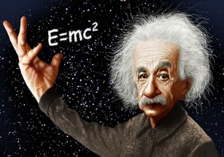*נגדיר את התנע בדומה לתנע הקלאסי:*

*אם נכפול את רכיב האפס של הארבע-תנע ב-C נקבל:*

*ונוכל לומר שהארבע תנע הוא:*

*ורכיב האפס מייצג את האנרגיה.*

*האנרגיה הקינטית תהיה: כש היא אנרגיית המנוחה.*

*הנורמה של הארבע-תנע היא ולכן נוכל לומר ש:*

*במערכת מרכז המסה התנע הוא עדיין 0. מעבר למע' מרכז המסה נעשה ע"י:*

*ה-4 וקטור של מערכת הוא סכום (פשוט) של הארבע-וקטורים של מרכיביה. יוצא מכך שבמע' מרכז המסה מסת המנוחה של המערכת גדולה מסכום המסות של מרכיביה, זאת בשל האנרגיה הקינטית של החלקיקים.*

*****חוקי שימור התנע והאנרגיה עדיין תקפים!***

*אנרגיית קשר*

*אנרגיית קשר חיובית: מכיוון שהאנרגיה של המערכת נשמרת, המסה של המערכת עם הקפיץ המכווץ גדולה יותר מאשר מסת שני הגופים.*

*אנרגיית קשר שלילית: באטום המימן, מכיוון שיש משיכה בין האלקטרון לפרוטון, המסה של האטום קטנה מסכום המסות של האלקטרון והפרוטון.*

*פוטונים*

*נשים לב ש*  *ואם נדרוש תנועה במהירות האור: נקבל ומסת המנוחה תתאפס.*

*פוטון הנע ימינה במערכת O: ייראה במערכת O' כ:*

*נזהה את הקשר כאפקט דופלר ונסיק שיש קשר בין האנרגיה לתדר של הפוטון:*

*כש- הוא קבוע פלאנק ואת ניתן לסמן גם באות היוונית .*

*לפוטון אחד אמנם אין מסה, אך לשני פוטונים יש מסה. דבר זה קריטי להבנת תהליכים כמו איון.*

*תהליכים פיזיקליים אפשריים:*

* *אינהלציה(איון)*
* *גם התהליך ההפוך אפשרי*
* *עקרונית גם חלקיק בודד יכול להתאיין וליצור* ***זוג פוטונים****, אבל יש לשים לב לשימור של תכונות נוספות: מטען, תנ"ז*
* *לא ייתכן איון של חלקיק מסי בודד או מערכת חלקיקים מסיים* ***לפוטון בודד***

*אפקט קומפטון*

*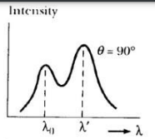זרם של פוטונים פוגע בשכבה דקה של חומר ומתפזר באורכי גל שונים עקב התנגשות עם אלקטרונים בחומר.*

*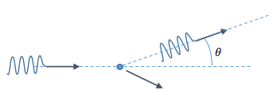ניתן לנסח את השינוי באורך הגל כ: *

*ו הוא אורך גל של פוטון עם אנרגיה*

*פורמליזם קו/קונטרא וריאנטי*

*וקטור קו-וריאנטי עובר טרנס':*  *ואילו וקטור קונטרה וריאנטי עובר כך:*

*המטריקה של מרחב מינקובסקי מוגדרת כ: 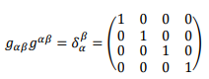*

*לוקטור הקוא' הקונטרה-וריאנטי יש שותף קו-וריאנטי שמכפלה סקלרית ביניהם תיתן את הנורמה (ובמקרה של וקטור הקוא'-את האינטרוול):*

*וקטור הנגזרות  הוא קו-וריאנטי.*

*וקטורים קו-וריאנטיים עוברים עם טרנס' לורנץ וקונטרה-וריאנטיים עם לורנץ ההפוכה.*

קרדיטים: הסיכומים של שמשון, מבוא לתורת היחסות של צבי מזא"ה, *Special Relativity: Crash Course Physics #42*